新 书 推 荐

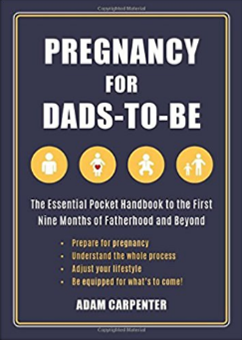
中文书名：《孕父全书》
英文书名：PREGNANCY FOR DADS-TO-BE
作 者：Adam Carpenter
出 版 社：Skyhorse
代理公司：ANA/Anna Dai
出版时间：2017年5月
代理地区：中国大陆、台湾
页 数：192页
审读资料：电子稿
类 型：亲子育儿

内容简介：

你的妻子正孕育着你的孩子，毫无疑问，现在的你，每天多多少少都带着些恐惧。不用担心，这是每一位新手爸爸都会面临的问题。好吧，先生们，是时候后来克服这种恐惧了，我们要拥抱我们父亲的角色，着手处理妻子怀孕中可能面临的各种问题。

《孕父全书》的信息量非常大，为准爸爸们提供了各种技巧和建议，例如，怎么帮助你的妻子顺利生产，如何照顾初生婴儿等等。这本书写得十分专业，但也通俗易懂。它能帮助你了解妻子在怀孕期间会遇到哪些问题，如何提前做好应对措施。这本书给出了如下的建议：

·为你的孕妻做好准备
·早期妊娠期：0-12周
·中期妊娠期：13-27周
·晚期妊娠期：28-40周
·孩子的出生前后
·跟婴儿一起生活

为你的孩子提供一个舒适的家，什么时候着手准备都不晚。你或者你的朋友即将成为新爸爸吗？《孕父全书》为准爸爸们准备好了新手爸爸所需要了解的所有知识，愉快地当一个父亲吧。

作者简介：

亚当·卡朋特（Adam Carpenter），多家权威杂志的编辑和自由撰稿人，其中包括《育儿经》（PRACTICAL PARENTING）、《母子》（NOTHER AND BABY）、《康德·纳斯特新娘》（DONDE NAST BRIDES）。他还是“作家论坛”（Writers’ Forum）的专栏作家，开了自己的博客“工作中的母亲们”（Working Mums）。目前，他跟妻子和两个孩子一起生活在英国的康沃尔西。

谢谢您的阅读！
请将回馈信息发至：戴园园 （Anna Dai）
安德鲁﹒纳伯格联合国际有限公司北京代表处
北京市海淀区中关村大街甲59号中国人民大学文化大厦1705室, 邮编：100872
电话：010-82504206
传真：010-82504200
Email: Anna@nurnberg.com.cn
网址：www.nurnberg.com.cn
微博：http://weibo.com/nurnberg
豆瓣小站：http://site.douban.com/110577/
微信订阅号：ANABJ2002

